Prosedur Operasional Ganti Tema

Fungsi
Berfungsi untuk mengubah tampilan warna aplikasi. Saat ini tersedia 4 pilihan tema warna yang bisa digunakan.

Pelaku Operasional
No | Pelaku | Fungsi
1 | Pengguna | Mengubah tampilan tema warna

Proses Operasional
Berikut adalah prosedur operasional untuk mengubah tampilan tema warna:
- Masuk/Login ke Aplikasi
- Pada menu navigator sebelah kiri, sub bagian Profil Pengguna, pilih tautan Ganti Tema, maka akan tampil form untuk mengubah tampilan warna:
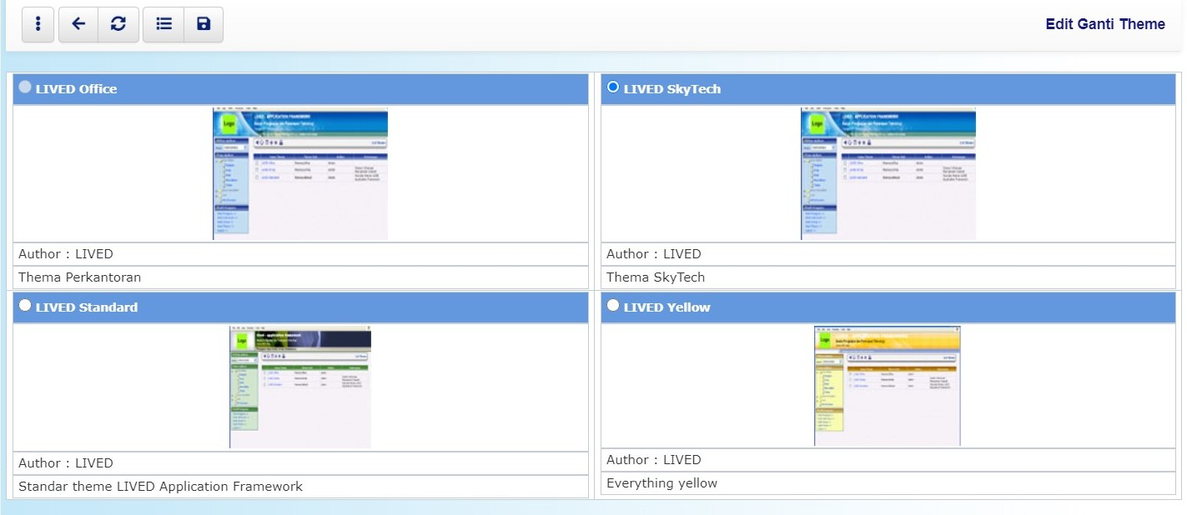gantitema.jpg
Pilih salah satu tampilan warna yang ada, dan klik tombol simpan

